Консультация для родителей
«Гражданская оборона»

Подготовила:
Маслова М.А.

Гражданская оборона — система мероприятий по подготовке к защите и по защите населения, материальных и культурных ценностей от опасностей, возникающих при военных конфликтах или вследствие этих конфликтов, а также при возникновении чрезвычайных ситуаций природного и техногенного характера. Организация и ведение гражданской обороны являются одними из важнейших функций государства, составными частями оборонного строительства, обеспечения безопасности государства.
Общее руководство гражданской обороной осуществляет Правительство Российской Федерации. Руководство гражданской обороной в федеральных округах исполнительной власти обеспечивают их руководители, которые по должности являются начальниками ГО. В настоящее время сформирована достаточно эффективная законодательная и нормативно-правовая база, направленная на обеспечение безопасности человека. Приняты Федеральные законы «О защите населения и территорий от чрезвычайных ситуаций природного и техногенного характера», «Об аварийно-спасательных службах и статусе спасателей» и «О гражданской обороне». Защита населения достигается подготовкой и использованием современных сил и средств защиты, внедрением передовых технологий. Для совершенствования радиационной и химической защиты предусматривается создание и своевременное освежение резерва средств индивидуальной защиты, медицинских средств защиты, лекарственных препаратов и медицинской техники. Кроме того, важнейшей задачей ГО является повышение устойчивости функционирования важных объектов экономики. Действует отлаженный государственный механизм по предупреждению возникновения и развития чрезвычайных ситуаций, снижению потерь среди населения и материального ущерба в экономике. В связи с возросшей угрозой применения химического, биологического и других видов оружия руководством гражданской обороны уделяется серьёзное внимание использованию ресурсов ГО для противодействия терроризму, развитию сети наблюдения и лабораторного контроля.
Основные задачи, решаемые гражданской обороной:
- защита населения от последствий аварий, стихийных бедствий и современных средств поражения (пожаров, взрывов, выбросов сильнодействующих ядовитых веществ, эпидемий и т.д.);
- координация деятельности органов управления по прогнозированию, предупреждению и ликвидации последствий экологических и стихийных бедствий, аварий и катастроф;
- создание и поддержание в готовности систем управления, оповещения, связи, организация наблюдения и контроля за радиационной, химической и биологической обстановкой;
- повышение устойчивости объектов экономики и отраслей, и их функционирования в чрезвычайных условиях;
- проведение аварийно-спасательных и других неотложных работ;
- поиск потерпевших аварию космических кораблей, самолётов, вертолётов и других летательных аппаратов;
- специальная подготовка руководящих кадров и сил, всеобщее обучение населения способам защиты и действиям в чрезвычайных ситуациях мирного и военного времени;
- накопление фонда защитных сооружений для укрытия населения;
- обеспечение населения средствами индивидуальной защиты и организация изготовления простейших средств защиты самим населением;
- эвакуация населения из крупных городов и прилегающих к ним населённых пунктов, которые могут попасть в зону возможных сильных разрушений или катастрофического затопления;
- организация оповещения населения об угрозе нападения противника с воздуха, о радиоактивном, химическом и бактериологическом заражении, стихийных бедствиях;
- обучение населения защите от оружия массового поражения, а также ведению спасательных и неотложных аварийно-восстановительных работ.

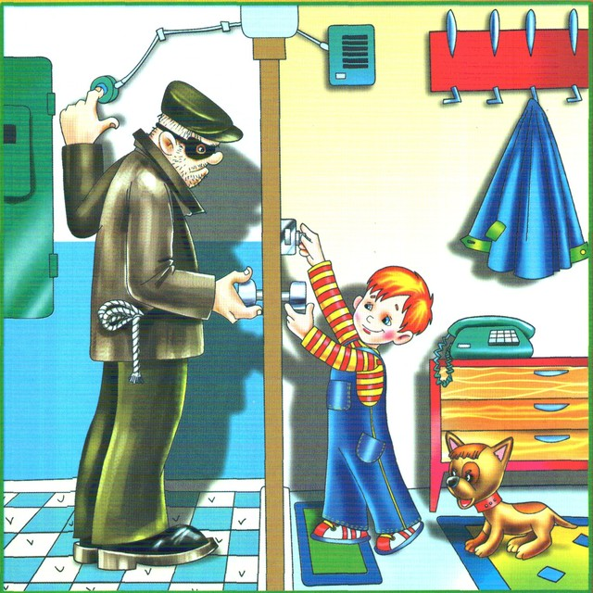
Уважаемые родители!
От неожиданностей и чрезвычайных
ситуаций не застрахованы ни взрослые,
ни дети. Чтобы с вашим ребенком
не случилось беды, следует
придерживаться некоторых правил:

-Рекомендуется придумать для использования членами семьи какое-нибудь кодовое слово, чтобы при необходимости сообщить о чрезвычайной ситуации, в которой кто-то из вас оказался.
- Не оставляйте детей одних дома, на улице или в машине.
- Ребенку необходимо знать свой домашний адрес и номер телефона. Эти знания нужно предоставлять ребенку как можно раньше. Время от времени проверяйте эти знания.
- Терпеливо выслушивайте своих детей и поощряйте их к тому, чтобы не было секретов между вами.
-Ваш ребенок должен знать, что к некоторым взрослым можно обратиться за помощью, например к сотруднику полиции, некоторым мамам с малышами или продавцу в магазине.
- Объясните ребенку, что нужно делать, если он потерялся в магазине или другом общественном месте.
-Дети должны усвоить, что играть можно только в тех местах и ходить только по тем дорогам , где разрешают родители.
- Предупредите детей, что опасно соглашаться с незнакомыми людьми, когда они зовут куда-нибудь с ними пойти или поехать, просят помочь им что-нибудь сделать (найти потерявшуюся кошку или собаку, поднести вещи, сфотографироваться с ними, вместе поиграть и т.п.)

